主題文章

散聚宣教學叢書簡介

溫以諾

「散聚宣教學」是一門新興的宣教學分支，為配合本期 「散聚宣教學」的主題，本文旨在介紹:
- 重要英文參考書，及中文參考書各三本，均可免費下載;
- IDS-「美國散聚宣教研究所」，近年出版IDS-Series「散聚宣教學叢書」共六冊;
- 中文參考文章或書籍簡列.

1/ 重要英文參考書，及中文參考書各三本 (均可免費下載)

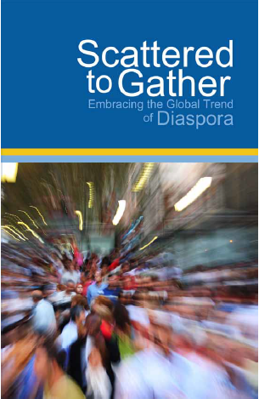
《為聚攏而分散：欣迎環球散聚現象》、本書是特為2010年10月16-24日在南非舉行的第三屆洛桑會議，由洛桑散聚研究領導隊(LDLT- Lausanne Diaspora Leadership Team) 編印39頁的小冊子，並於大會時免費派送數千與會者，務求推廣散聚宣教的異象，及分享2009年間，數次國際散聚宣教研討大會的成果。書中附具「首爾[漢城] 散聚宣教學宣言」。而內容包括：散聚現象與大使命 的關係，如何參與散聚宣教的基木知識及實踐辦法。

Scattered to Gather: Embracing the Global Trend of Diaspora, Published in Manila, Philippines,
By LifeChange Publishing, Inc©2010 Lausanne Committee for World Evangelization
(LCWE)

@ http://www.jdpayne.org/wp-content/uploads/2010/10/Scattered-to-Gather.pdf


《更高的目標：你的海外謀生職業》.本書作者及寫作對象(OFW-Overseas Filipino Worker)，均為菲律賓人，是特為裝備即將離境，往海外謀生勞工的訓練課程。可供個人或小組用。內容包括如何在外地時親近神、跨文化溝通及佈道簡則、如何維繫重要關係等重要課題。書內有：培訓講義、研討問題、附有答案。其中的要則及實踐要項，只要悟通原則，靈活運用，可套用於不同國籍的勞工，在不同國家作帶職宣教之用。A Higher Purpose: For Your Overseas Job, by Robert Claro. Philippines: CrossOver Books by CSM, Inc. 2003, 2007

@ http://www.globalmissiology.org/images/stories/documents/higher%20purpose%20update.pdf

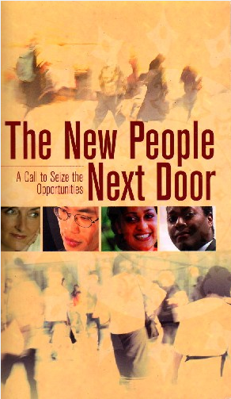
《外徠的新鄰居：把握契機的召喚》、本書是洛桑世界福音運動出版特刋第55冊。是2004年9月29至10月5日，於泰國芭提雅舉辦的國際福音會議，其中有50人的26A & 26B工作小組，就本書名為題，進行研討的成果及記錄。分題計有：聖經中的散聚、大熔爐或沙律式的多元模式、散聚人口及天賜契機等。這是在國際會議中，史無前例地重視環球人口散聚現象的首次。與會者獲贈 Scattered: The Filipino Global Presence 一書: 是探討散聚宣教學的首冊專著。
The New People Next Door: A Call to Seize the Opportunities. Lausanne Occasional Paper No. 55 . Produced by the Issue group on this topic at the 2004 Forum, Pattaya, Thailand. LCWE, 2005.
@ http://www.lausanne.org/wp-content/uploads/2007/06/LOP55_IG26.pdf


免費下載或在線閱讀 :
下列第一冊已出版，第二、三冊在編、印出版過程中。
天道徒書館 eLibrary @ http://www.toelibrary.com/hk/

溫以諾、《中色神學概覽》、2015 天道免費閱讀 eLibrary @ http://www.toelibrary.com/hk/%E4%B8%AD%E8%89%B2%E7%A5%9E%E5%AD%B8%E6%A6%82%E8%A6%BD
華人教會談論本色神學已經有一段日子，只是具體的著述仍不多見。溫博士在書中指出華人與西方人士在意識形態及思維進程上的不同，繼而以三一神觀為思想架構和研討法，建立有中國特色的神學，討論天與人、天人合一、天下一家等課題，加以闡釋發揮。
本書具體實用，且甚具創意，不過讀時又發覺用詞及觀念都很相熟，饒有趣味，對本色神學有興趣的人士值得參考。
— 周永健博士（中國神學研究院榮休院長）
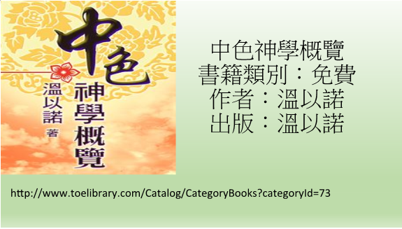
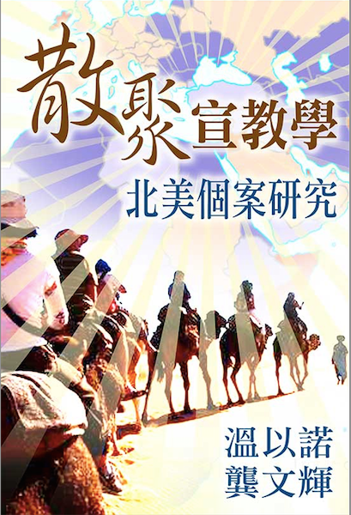
溫以諾、龔文輝.《散聚宣教學：北美個案研》。2015. 天道免費閱讀
本書寫作目的，是向華人信徒教會，為新興的散聚宣教學作簡介，並就北美散聚華人教會宣教事工，作個案研究及報導研究所得的結果。溫以諾(後稱「溫氏」)把多年來在散聚宣教學的研究心得，及廿餘載指導博士論文的經驗，配合龔文輝(後稱「龔氏」) 在差會的服事、北美散聚華人教會的牧會、與推動宣教的經驗和學習，通過個案研究法搜集質、量資料，詳盡描繪及報導所選擇北美三間散聚華人教會的宣教事工，好讓(a) 計劃於散聚海外各處華人教會事奉者，及(b) 從事宣教事工者，參考之用。
作者進行研究及搜集資料的過程，由下列兩項研究問題所引導：
(1) 何謂散聚宣教學及個案研究法？
(2) 所選擇的北美三間散聚華人教會，宣教事工的資料及分析是甚麼？



溫以諾編、《關係神學論初探》.
天道「徒.書館」2015

本書由溫以諾教授設計大綱及安排運作程序，由數位正道神學院博士班同學分工合作，以溫氏建構及倡導的「關係論」為架構及進路，從聖經、神學及處境三方面，就關係神學為題，作初探的成果。
另加數項個案研究，示範「關係論」的實用性。
近期以「中國化」、「處境化」的研討及會議不少，爭議性強。本書可供持守福音信仰者，作神學參攷書。
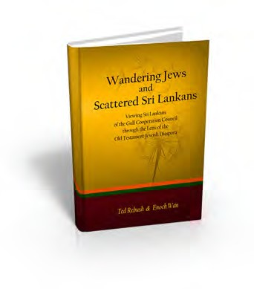
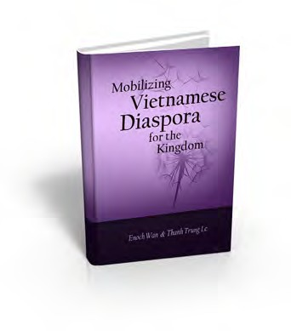
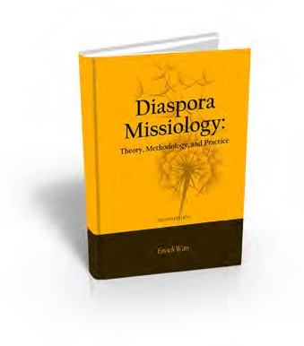
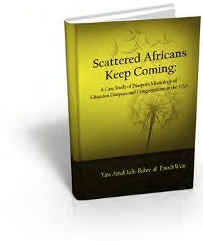
2/ IDS-「美國散聚宣教研究所」，近年出版IDS-Series「散聚宣教學叢書」共六冊
溫以諾著、《散聚宣教學：理論、方法與實踐》。美國散聚研究中心出版，2014.
Diaspora Missiology: Theory, Methodology, and Practice. SECOND EDITION by Enoch Wan. IDS: 2014
本書是整個系列的第一冊，是研究散聚宣教學的課本。詳細內容請參廖少舫的專文：「散聚宣教學主要課本簡介」

溫以諾、伊德巴古游合著、《散聚的非洲移民潮：加納移民植堂個案研究》。美國散聚研究中心出版，2013.
作者藉用民族誌描繪法，個案、範例式顯示散聚宣教學的要點，既異於傳統宣教學，又具實用性。書中個案包括歐洲兩間加納人堂會，及美國五間長老會。在多元社會中，作者描繪及報導加納移民對福音的授受實況，移民堂會設立及擴張的過程、及為大使命動員的進程。足見廿一世紀人口大量流動，促進福音的契機。
Scattered Africans Keep Coming, by Yaw Attah Edu-Bekoe & Enoch Wan. IDS: 2013

溫以諾、黎忠誠合著、《越南散聚民的天國動員》。美國散聚研究中心出版，2014.
本書先介紹環球越南散聚民的去留因由及分佈情況，進而處理為天國之故，啟迪及動員他們的原因及策略。本書一項特色，是介紹一套平信徒領袖訓練課程，曾於加拿大、澳洲、台灣試用後，把成功的結果詳加解說。故此本書適合有志服事或培訓越南散聚民的領袖們，參攷之用。
Mobilizing Vietnamese Diaspora for the Kingdom. by Enoch Wan & Thanh Trung Le. IDS:2014

溫以諾、魯伯達合著、《流浪的猶太人及飄零的斯里蘭卡人：從舊約散聚選民角度去瞭解散居波斯灣的斯里蘭卡人》。美國散聚研究中心出版，2013.
作者從聖經及歷史的角度，顯示神在舊約及現代的人口流動，促使人類歸向祂。包括舊約散聚的選民，及現代散居波斯灣的斯里蘭卡人。且指出人口流動絕非偶然。卻是神國降臨及神旨臨在的實況。
Wandering Jews and Scattered Sri Lankans Viewing Sri Lankans of the Gulf Cooperation Council through the Lens of the Old Testament Jewish Diaspora. by Enoch Wan & Ted Rubesh. IDS: 2014

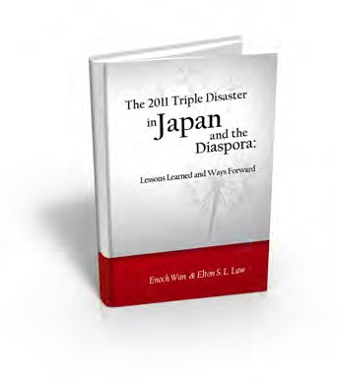
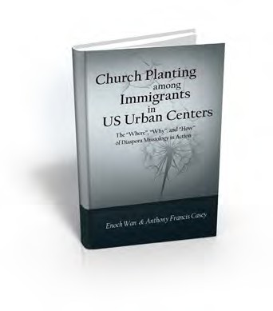
溫以諾、羅兆麟合著、《日本2011三重災難與人口散聚個案：吸納教訓及前瞻》。美國散聚研究中心出版，2014.
在惨遭三重災難的2011年期間，神興起不少實行愛鄰舍、守大誡命的多國信徒，配合災區日本教會及信徒，同心服事無數受害遭殃的散聚人口。本書用個案研究法，報導及描繪那些深曉日本文化傳統、體諒日本人的心態…把散聚宣教學有效地實踐出來的過程。可供別處眽災解困者借鏡參考之用。
The 2011 Triple Disaster in Japan and the Diaspora: Lessons Learned and Ways Forward. by Enoch Wan & Elton S. L. Law. IDS: 2014.

溫以諾、祁安東合著《美國城市植堂手冊：散聚宣教學實踐須知》。美國散聚研究中心出版，2014.
美國是環球散聚人口首選的移民終站，尤其是大城市。因此城市植堂是散聚宣教策略不可缺的要塞。這是一本實用手冊，內容包括：從初步聯絡、建立關係、甄選領袖…直至穩健植堂等各項詳情細節，濃縮扼要地推介。可算是在城市實踐散聚宣教學者知。
Church Planting Among Immigrants in US Urban Centers: The Where, Why, and How of Diaspora Missiology in Action. by Enoch Wan & Anthony Francis Casey. IDS: 2014

網上購買「散聚宣教學叢書」共六冊 @ https://www.amazon.com

3/ 中文參考文章或書籍簡列.
溫以諾。〈散聚宣教學〉。《大使命》雙月刊 第70期 (2007年10月)，頁24-29。

溫以諾。〈關懷少數族裔〉。《大使命》雙月刊 第80期 (2009年6月)，頁13-14。

溫以諾。〈散聚人口福音事工〉。《大使命》雙月刊 第94期 (2011年10月)，頁2-5。

〈散聚宣教學之《首爾宣言》〉。《大使命》雙月刊 第94期 (2011年10月)，頁25。

溫以諾、龔文輝。《散聚宣教學：北美個案研究》。天道「徒」書館—電子書。2015

溫以諾、區寶儀。《在港巴裔散聚宣教事工》。天道「徒」書館—電子書。2015

葉小翠。〈少數族裔青少年〉。於2013/11/5 下載自
<http:// ww.hkcss.org.hk/cy/T14.pdf>

〈少數族裔 和諧就業〉。《Job Market》15 May 2012。於2014/9/24下載自
<http://www.jobmarket.com.hk/Resources/industry_trend_details.jsp?article_id5275&cmpy_id=>

《有關香港少數族裔人士特徵的抽樣調查：主要調查結果》。(香港特別行政區：政府統計處，2000) 。2015/4/6下載自 <http://www.legco.gov.hk/yr00-01/chinese/panels/ha/papers/590c01.pdf>

〈巴基斯坦人在香港〉《大學線 on-line》。香港中文大學, 新聞與傳播學院, 2005。於2014/3/5下載自<http://www.com.cuhk.edu.hk/ubeat_past/050468/paska.htm>

李青燕。〈巴基斯坦政局再現動盪〉(中國：中國國際問題研究院，2014年09月26日)。於2015/5/5下載自<http://www.ciis.org.cn/chinese/2014-09/26/content_7264327.htm>

〈號角月報〉《香港歷史文化見證少數族裔非凡貢獻》(2014年2月)，於2015/1/5下載自<http://cchc-herald.org/hk/?page_id=2121>

《有關香港少數族裔人士特徵的抽樣調查：主要調查結果》。香港特別行政區：政府統計處，2000。於2015/4/6下載自 <http://www.legco.gov.hk/yr00-01/chinese/panels/ha/papers/590c01.pdf>

周舉權。〈人力事務委員會特別會議 - 有關外籍家庭傭工的政策及規管職業介紹所意見書〉。香港：香港僱傭中介總會 2014年2月13日。 於2015/1/10 下載自
<http://www.legco.gov.hk/yr13-14/chinese/panels/mp/papers/mp0227cb2-870-8-c.pd>

《印尼籍外傭在港工作狀況調查》。香港：天主教勞工事務委員會，教區菲籍人士牧民中心，2011年10月16日。於2014/12/9下載自<http://www.hkccla.org.hk/article/RI_111019.pdf>

戴威。〈香港教會之印尼女傭關愛事工：一些觀察、分析與評論〉《浸傳網雙月刊》。2012年12月-第58期。於2014/10/8下載自
<http://www.hkbm.org/Common/Reader/News/ShowNews.jsp?Nid=1210&Pid=10&Version=58&Cid=92&Charset=big5_hkscs>

《環球華人宣教學期刊》第42期，2015年10月。

